AN DEALBHÓIREACHT RÓMHÁNÚIL

An fhorbairt ba thábhachtaí a tháinig ar an ealaín sa ré Rómhánúil ná gur tháinig
dealbhóireacht mhaisiúil (Decorative) ar fhoirgnimh go mór i bhfaisean arís.
I dtús na Meánaoiseanna, bhí amhras ar dhaoine faoin dealbhóireacht chlasaiceach,
go háirithe faoi dhealbha saorsheasaimh na ndéithe págánach. Tháinig athrú air sin,
áfach, nuair a d’aithin uaisle na Fraince mar shaothair ealaíne iad, agus nuair a chuir
siad dealbha Rómhánacha ar taispeáint ina gcaisleáin féin.
Ba iad dealbhóirí Cluny ba thúisce a thug faoin dealbhóireacht a fhí (Nasc) leis an ailtireacht.
Den chéad uair ó aimsir na Róimhe, bhí deilbh an duine á léiriú in ealaín an iarthair,
agus níorbh fhada gur scaip an nós sin i measc eaglaisí oilithreachta eile.
Saint Lazare in Autun

An Tiompán
Isteach faoin tiompán mór (fíor 13.6) tríd an doras thiar a shiúladh na hoilithrigh (Pilgrims) agus iad ag dul isteach in eaglais Saint Lazare in Autun. Fad a bhí na céimeanna á ndreapadh acu, bhí sé i gceist go n-ardódh an radharc drámata croí an fhíréin (Pure) ach go gcuirfeadh sé sceon ar an bpeacach. Is dócha gurb é Meá na n-anamacha an radharc is cáiliúla den Bhreithiúnas Deireanach dá bhfuil againn ón Ré Rómhánúil, go háirithe mar go bhfuil síniú an dealbhóra leis.
An Breithiúnas Deireanach
Is é Críost ollmhór atá le feiceáil i lár an tsaothair agus é ina shuí go fuarchúiseach I ríchathaoir(Throne) a ghlóire. Éiríonn anamacha na marbh aníos as a gcuid uaigheanna ar a láimh dheis agus ar a láimh chlé, an trumpa deireanach á shéideadh ag na haingil. Cuireann Naomh Peadar, fear na heochrach, fáilte roimh na tofaigh (Refugees), ach déanann na deamhain (Demons) an dream mallaithe (Wicked) a tharraingt isteach i bpionós síoraí (Eternity). Ar an bhfardoras faoi chosa Chríost, feictear roinnt oilithreach.
Meá na n-anamacha
Ar an bhfardoras faoi chosa Chríost ar chlé, tá an dream mallaithe lomnocht, iad á ndíbirt go hifreann ag aingeal an chlaímh. Taispeántar créatúr cráite (tormented soul) ina measc, é i ngreim dhá lámh ollmhóra - Léirítear na peacaí éagsúla anseo – sprionlaitheoir (Miser) na málaí móra airgid agus an banadhaltrach (Aldulteress) á chnaí ag na nathracha (Being gnawed by snakes). Os a gcionn ar fad, meánn Micheál Ardaingeal na hanamacha go fuarchúiseach (Impassive) fad a théann figiúirí eaglach I bhfolach faoi a chuid éadaí.
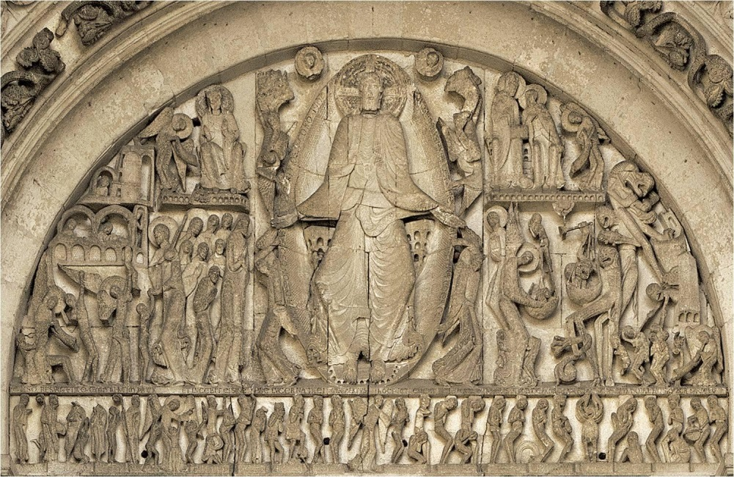
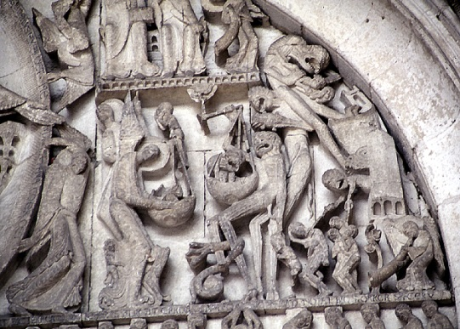

Gislebertus
B’annamh a shíníodh an t-ealaíontóir obair den chineál sin, ach b’amhlaidh gur nocht dealbhóir Autun a ainm don saol. Faoi chosa Chríost atá a shíniú le feiceáil – GISLEBERTUS HOC FECIT (Gislebertus a rinne)

Is eol dúinn gur cuireadh oiliúint ar Gislebertus in Cluny agus creidtear gur oibrigh sé ina chúntóir in Vézelay. Faoin am ar tógadh eaglais Autun, bhí sé ina ealaíontóir críochnaithe agus ba é Meá na n-anamacha buaic (High point) a shaothair. A stíl féin agus a stíl féin amháin atá sna coirp fhada agus sna dreacha lán drámaíochta a chruthaíonn sé.

Is cinnte go músclaíodh drámatacht agus ollmhéid an phíosa eagla agus sceon i gcroí géilliúil an oilithrigh, go háirithe nuair a chuimhnímid nach lom a bhí na radhairc an uair sin ach lándaite (Fully coloured). Riamh cheana, ní fhacthas léiriú chomh scáfar leo. Bhí luí ag Gislebertus leis an uafás, mar a bhíonn ag gach scéalaí maith, is dócha. Agus bhraithfeá ar an bpíosa gur thug
sé an-sásamh dó an taobh uafar de scéal an Bhreithiúnais a chur os comhair na n-oilithreach.

Anbhás Iúdáis - Autun
Thit Iúdás in éadóchas tar éis an bhraith agus chroch sé é féin as crann. San insint seo ar an scéal, is iad na deamhain uafara a tharraingíonn an rópa. Cuirtear gach gné d’anbhás Iúdáis ina luí ar an mbreathnóir. Tá a theanga ag sileadh thar a bhéal agus a chloigeann mar a bheadh sé ag síneadh siar is aniar. Is mór idir uafás an radhairc chéanna agus áilleacht ornáideach an chrainn. Luíonn na trí fhíor isteach go paiteanta le déanamh an mhullaigh.
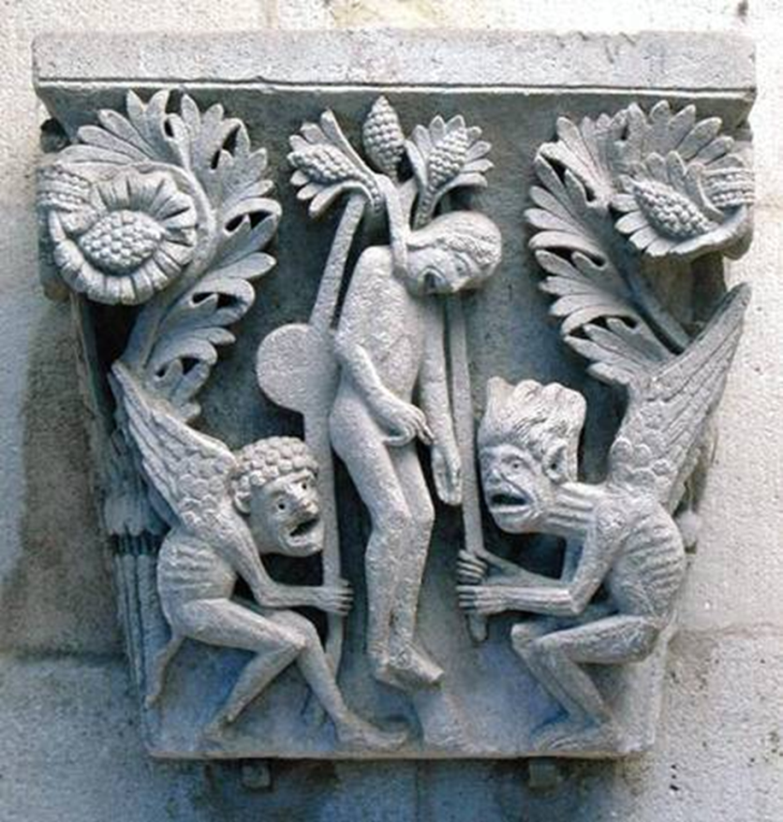
Iúdás - Crochta

